TIN BÀI VỀ HỘI THI GIÁO VIÊN DẠY GIỎI CẤP HUYỆN NĂM HỌC 2018-2019 Ở TRƯỜNG THCS BẠCH SAM
Hội thi nhằm đẩy mạnh phong trào thi đua dạy tốt, học tốt trong nhà trường; khuyến khích các giáo viên giao lưu, học hỏi kinh nghiệm trong giảng dạy, khai thác sử dụng sáng tạo, hiệu quả phương tiện và ứng dụng công nghệ thông tin trong giảng dạy.
Theo công văn số 25/PG&ĐT-THCS ngày 09/01/2019 của Phòng Giáó Dúc & Đào Tạo Mỹ Hào về việc tổ chức Hội thi giáo viên dạy giỏi cấp huyện dành cho giáo viên THCS năm học 2018-2019, Phòng GDDT tổ chức Hội thi giáo viên dạy giỏi cấp huyện dành cho giáo viên THCS năm học 2018-2019 với 4 môn thi Hóa học, Vật lý, Âm nhạc và Mỹ Thuật.
Trường THCS Bạch Sam đã đăng ký mỗi môn một GV tham dự thi.
Qua phần thi kiểm tra năng lực, trường THCS Bạch Sam đã có 3 đồng giáo viên đạt trên 80 điểm là:
1. Cô giáo Phạm Thị Hồng – Thi GVG môn Hóa Học
2. Cô giáo Vũ Thị Nội – Thi GVG môn Vật Lý
3. Cô Trình Thị Thuấn – Thi GVG môn Âm Nhạc

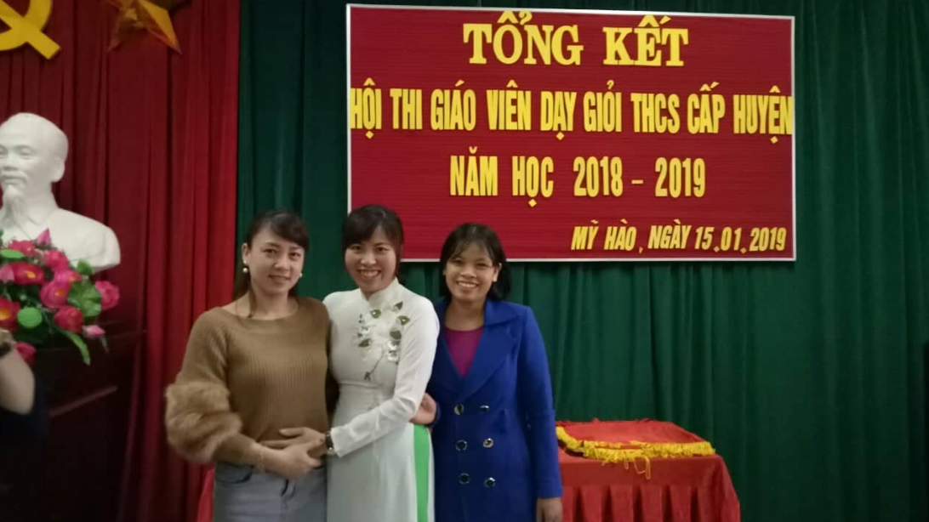
Ảnh: Ba cô giáo trường THCS Bạch Sam tham dự Hội thi giáo viên dạy giỏi THCS cấp huyện
Ngày 11/12/2018 ba đồng chí tiếp tục tham dự nội dung thức 3 là “Thi giảng” một bài trên lớp tại trường THCS Thị Trấn Bần.
Với lòng yêu nghề thật sự tâm huyết nhiệt tình, yêu nghề, mến trẻ và có tinh thần trách nhiệm cao, luôn nỗ lực phấn đấu để hoàn thành tốt các vòng thi của mình. Kết quả tất cả ba đồng chí đều đạt kết quả cao, bài giảng của các động chí đều được hội đồng BGK đánh giá cao.

Ảnh: Ba cô giáo Trường THCS Bạch Sam chụp cùng lãnh đạo Phòng GD&ĐT và lãnh đạo nhà trường
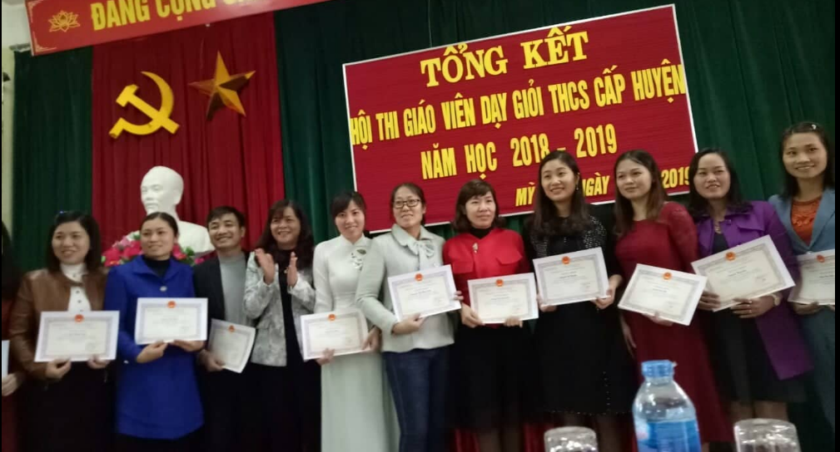
Ảnh: Cô Giáo Phạm Thị Hồng nhận giấy chứng nhận đạt Giáo viên dậy giỏi THCS cấp huyện

Ảnh: Cô giáo Vũ Thị Nội nhận giấy chứng nhận Giáo viên dạy giỏi THCS cấp huyện

Ảnh: Cô giáo Trịnh Thị Thuấn nhận giấy chứng nhận Giáo viên dạy giỏi THCS cấp huyện
Các tiết dạy của giáo viên, thể hiện được sự đầu tư trong bài soạn, hình thức sạch đẹp; vững vàng về chuyên môn, nghiệp vụ; biết sáng tạo và vận dụng linh hoạt các phương pháp dạy học theo mô hình trường tiểu học mới VNEN. Đặc biệt nhiều giáo viên đã thành công trong việc ứng dụng công nghệ thông tin vào quá trình giảng dạy:

Sản phẩm sơ đồ tư duy sáng tạo của cô Phạm Thị Hồng được sử dụng trong bài dạy mô Hóa 8
Sản phẩm sơ đồ tư duy sáng tạo của cô Vũ Thị Nội được sử dụng trong bài dạy mô Vật lý 9

Ảnh: Cô Trịnh Thị Thuấn trong tiết dạy Am nhạc 9

Có thể khẳng định Hội thi giáo viên dạy giỏi cấp trường năm học 2018- 2018 đã thành công tốt đẹp, Hội thi đã diễn ra một cách khách quan, nghiêm túc, chất lượng, đúng quy định và thời gian dự định. Giáo viên tham dự thi đã thể hiện sự cố gắng và quyết tâm cao, thể hiện được tài năng sư phạm, trình độ chuyên môn, sáng tạo , tự tin trong giảng dạy, đam mê nghề nghiệp, không ngừng phấn đấu để nâng cao tay nghề. Những giáo viên được vinh danh công nhận trong hội thi giáo viên dạy giỏi cấp trường lần này thực sự là những bông hoa tươi thắm về năng lực và trí tuệ. Tôi tin tưởng rằng với lòng yêu nghề, yêu trẻ, phong trào thi đua dạy tốt, học tốt sẽ được phát huy hơn nữa trong thời gian tới.
Kết quả trên là một điều đáng khích lệ, cổ vũ cho các thầy, cô trường THCS Bạch Sam có thêm nhiều động lực để phấn đấu rèn luyện chuyên môn, ngày càng gắn bó, nhiệt huyết với nghề, với trẻ để giúp cho Nhà trường luôn xứng đáng là nơi gửi trao đầy tin tưởng của các bậc phụ huynh.
Tác giả: Lê Phương Thảo
Nguồn: Trường THCS Bạch Sam

